Задание на лабораторную работу №5
Цель работы: Работа с MSSQL Express 2005 из внешних приложений (Java).

- При помощи инструментального средства MS SQL Server Management Studio создать тестовую базу данных, со структурой из лабораторной работы №1 и наполнить её данными;
- При помощи инструментального средства NetBeans IDE 6.1 создать проект на языкеJava Application, содержащую графическую форму для отображения информации.
- Написать процедуры на языке Java, выполняющие выборку (select) и изменение (update) данных, а также вызов хранимой процедуры (execute stored procedure) пользуясь приведенными в приложении примерами кода с описанием выполняемых действий;
- Привязать процедуры работы с данными в качестве обработчиков событий нажатий на соответствующие кнопки формы; в качестве элемента вывода данных использовать компонент TextArea;
- Во всех процедурах и триггерах использовать обработку исключительных ситуаций!
- Написать и сдать отчёт о проделанной работе. В отчётах обязательно размещать код процедур.
Ход работы
- При помощи инструментального средства NetBeans IDE 6.1 создадим проект типа «Java Application» (Рис.1).
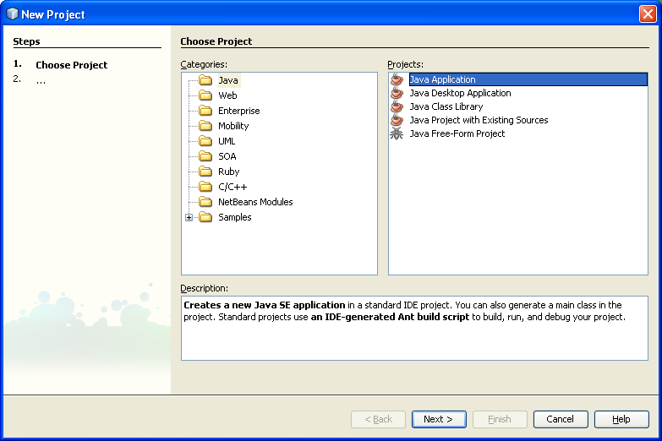
Рисунок 1 – Мастер создания проекта Java Application (шаг 1).
- На втором шаге мастера задать расположение и название проекта, а также задать имя главного класса приложения (рис.2).
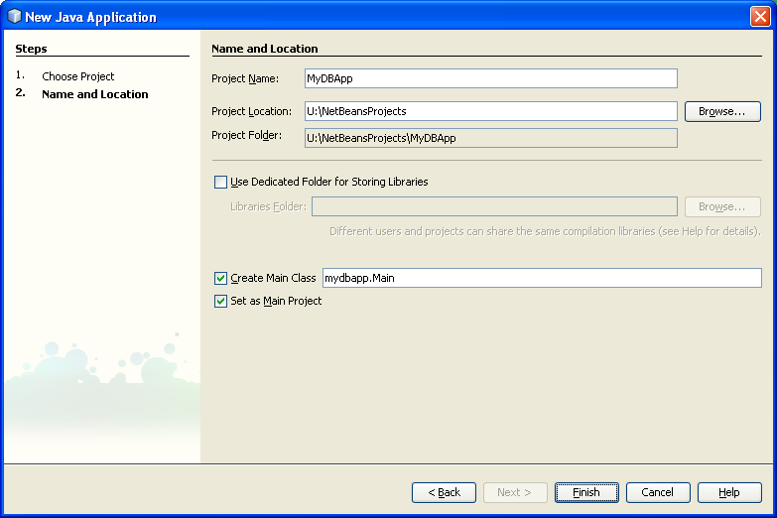
Рисунок 2 – Задание параметров приложения при помощи мастера (шаг 2).
- После создания проекта нажать кнопку панели инструментов «New File (Ctrl+N)» и при помощи мастера создайте диалоговое окно приложения (рис. 3) , для чего выберите тип файла «JDialog Form» в категории «Swing GUI Form».
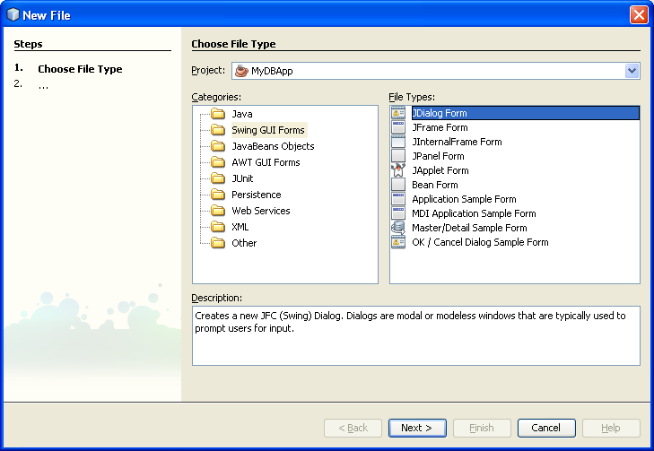
Рисунок 3 – Мастер создания формы JDialog
- На созданном диалоговом окне разместите следующие элементы управления (рис. 4):
- TextArea – текстовая область для вывода тестовых данных;
- Button – кнопки запуска процедур.
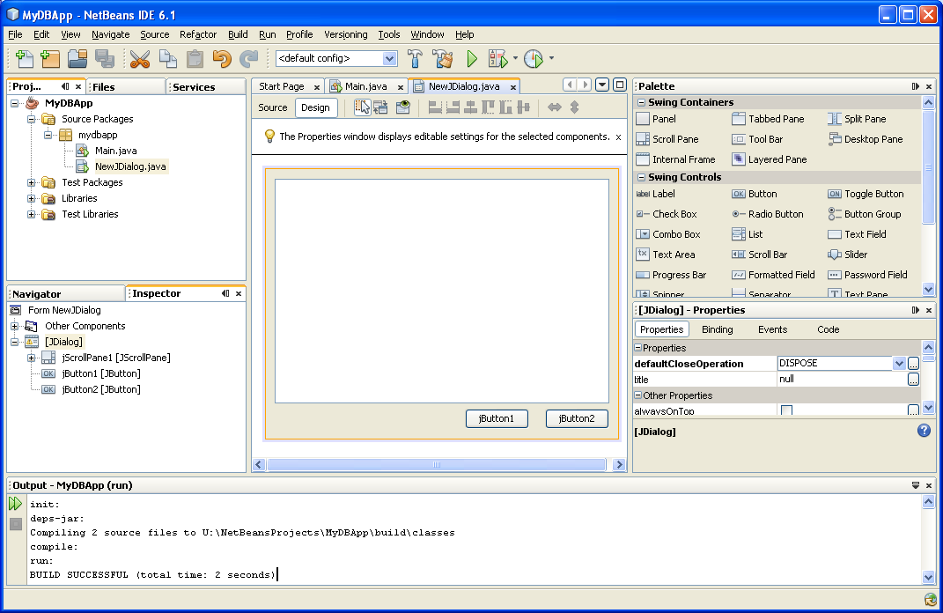
Рисунок 4 – Внешний вид конструктора диалоговых окон
- Для отображения полученного диалога при запуске приложения необходимо вызвать главный метод диалогового окна в главном методе приложения, например, так:

package mydbapp;

/**
*
* @author alx
*/
public class Main {

/**
* @param args the command line arguments
*/
public static void main(String[] args) {
// TODO code application logic here
MyDialog.main(args);
}

}

- После создания диалогового окна необходимо написать класс для работы с БД. Он должен выполнять следующие функции: подключаться к БД, выбирать данные, изменять данные и запускать хранимую процедуру. Для этого нажмём на кнопку «New file», расположенную на панели инструментов, и воспользуемся мастером создания классов (рис. 5, 6).
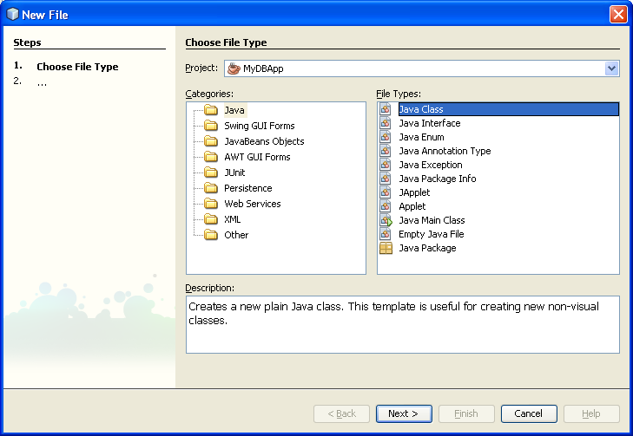
Рисунок 5 – Мастер создания класса (шаг 1)
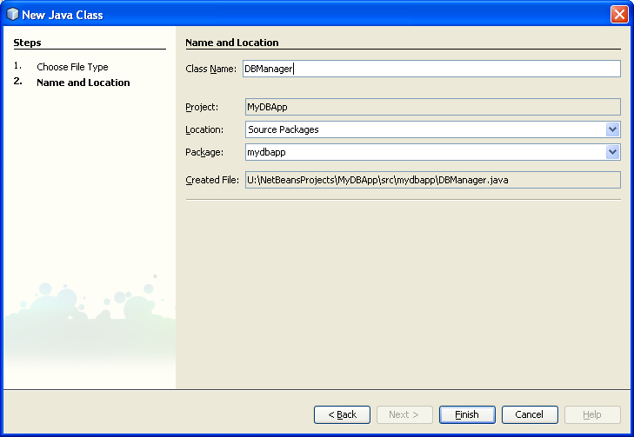
Рисунок 6 – Мастер создания класса (шаг 2)
- Полученный класс может выглядеть так (а может иначе, зависит от оценки ☺):
package mydbapp;

import java.sql.Statement;
import java.sql.Connection;
import java.sql.DriverManager;
import java.sql.ResultSet;
import java.sql.SQLException;
import java.util.logging.Level;
import java.util.logging.Logger;

/**
*
* @author alx
*/
public class DBManager
{
private static Connection con;
private static String status;

static String getStatus() {
return status;
}

public static void initialize ()
{
try {
//подключаем JDBC-драйвер для работы с MS SQL Server
Class.forName("com.microsoft.sqlserver.jdbc.SQLServerDriver").newInstance();
//создаём строку подключения
//адрес и имя экземпляра СУБД (подсмотрим в Management Studio)
String connectionString = "jdbc:sqlserver://localhost;IntegratedSecurity=True;databaseName=test;";
//создаём соединение с БД
con = DriverManager.getConnection(connectionString);
} catch (SQLException ex) {//обрабатываем всевозможные исключения
//отображаем ошибку
System.out.println("Code:" + ex.getErrorCode());
System.out.println("Message:" + ex.getMessage());
System.out.println("Cause:" + ex.getCause());
status = ex.getMessage();
Logger.getLogger(DBManager.class.getName()).log(Level.SEVERE, null, ex);
} catch (InstantiationException ex) {
status = ex.getMessage();
Logger.getLogger(DBManager.class.getName()).log(Level.SEVERE, null, ex);
} catch (IllegalAccessException ex) {
status = ex.getMessage();
Logger.getLogger(DBManager.class.getName()).log(Level.SEVERE, null, ex);
} catch (ClassNotFoundException ex) {
status = ex.getMessage();
Logger.getLogger(DBManager.class.getName()).log(Level.SEVERE, null, ex);
}
}

//#####################################
// выборка данных
//#####################################
public static String executeSelect (String sqlQuery)
{
StringBuffer result = new StringBuffer();
try {
//создадим SQL-выражение
Statement stat = con.createStatement();
//выполним его помощью SQL-запрос SELECT
ResultSet rs = stat.executeQuery(sqlQuery);
//разберём полученные значения из набора
//результатов и соберём из них строку
while (rs.next())
{
result.append(rs.getString("name"));
result.append(" ");
result.append(rs.getString("job"));
float salary = rs.getFloat("salary");
result.append(" ");
result.append(Float.toString(salary));
result.append(";\r\n");
}
//закроем SQL-выражение
stat.close();
} catch (SQLException ex) {//обработаем возможные исключения
ex.printStackTrace();
status = ex.getMessage();
Logger.getLogger(DBManager.class.getName()).log(Level.SEVERE, null, ex);
}
return result.toString();
}

//#####################################
// вызов хранимой процедуры
//#####################################
public static void executeProc (String procName)
{
try {
Statement stat = con.createStatement();
//выполним хранимую процедуру
stat.execute(procName);
stat.close();
} catch (SQLException ex) {
ex.printStackTrace();
status = ex.getMessage();
Logger.getLogger(DBManager.class.getName()).log(Level.SEVERE, null, ex);
}
}
//#####################################
// изменение данных
//#####################################
public static void executeUpdate (String sqlQuery)
{
try {
Statement stat = con.createStatement();
//выполним SQL-запрос UPDATE
stat.executeUpdate(sqlQuery);
stat.close();
} catch (SQLException ex) {
ex.printStackTrace();
status = ex.getMessage();
Logger.getLogger(DBManager.class.getName()).log(Level.SEVERE, null, ex);
}
}
}
- Написанный код не будет функционировать без подключения специализированного JDBC-драйвера для MSSQL Server, для этого подключим его следующим образом:
  - Нажмём правой кнопкой мыши во вкладке Projects на пункте Libraries и в открывшемся контекстном меню выберем пункт “Add JAR/Folder…” (рис. 7);
  - Выберем файл "t:\Учебные курсы\Семестр 4.1\СУБД\Лабораторные работы\sqljdbc_1.2\enu\sqljdbc.jar" и нажмём кнопку «Open».
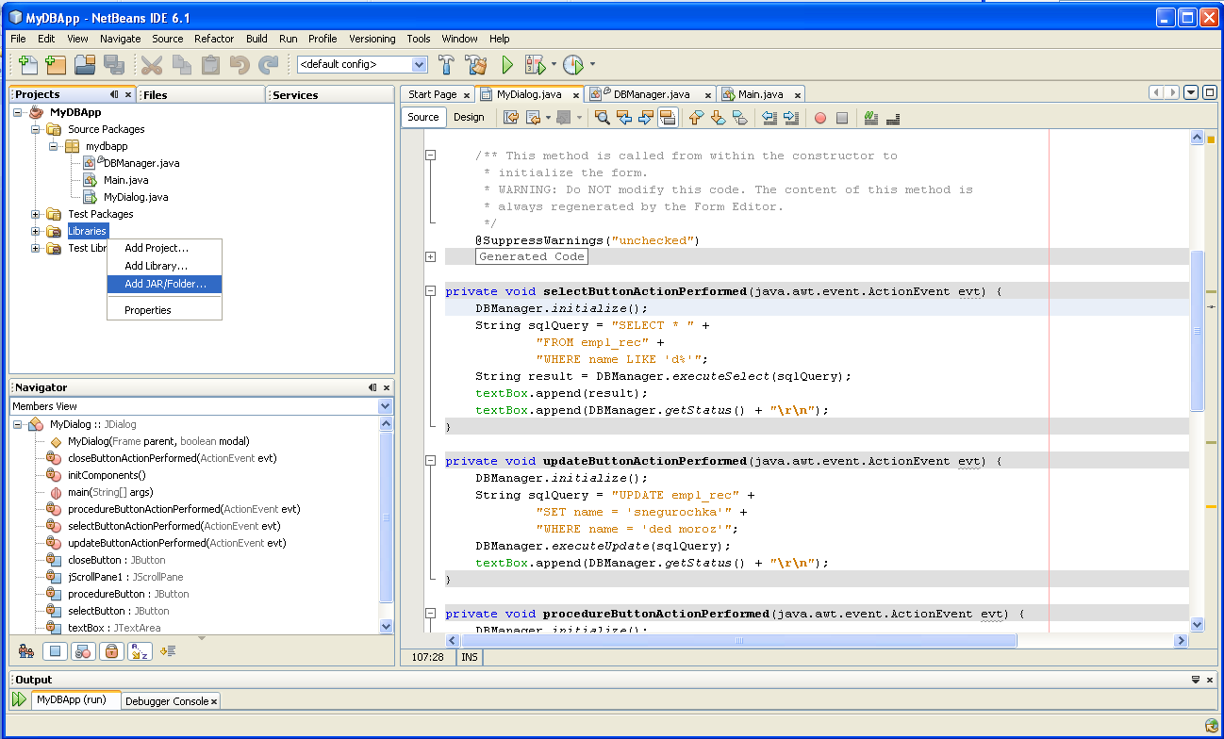
Рисунок 7 – Подключение внешней библиотеки (JAR).
- Для разрешения использования встроенной авторизации необходимо подключить специальную dll-библиотеку, в зависимости от платформы, для чего:
  - Нажать правой кнопкой мыши на проекте и выбрать пункт «Properties» (рис.8);
  - Во вкладке “Run” заполните пункт “VM Options:” следующей строкой (рис.9):
-Djava.library.path="ПУТЬ", где ПУТЬ – место на файловой системе, где расположена библиотека встроенной авторизации sqljdbc_auth.dll, например:
-Djava.library.path="U:\MS JDBC Driver\sqljdbc_1.2\enu\auth\x86"
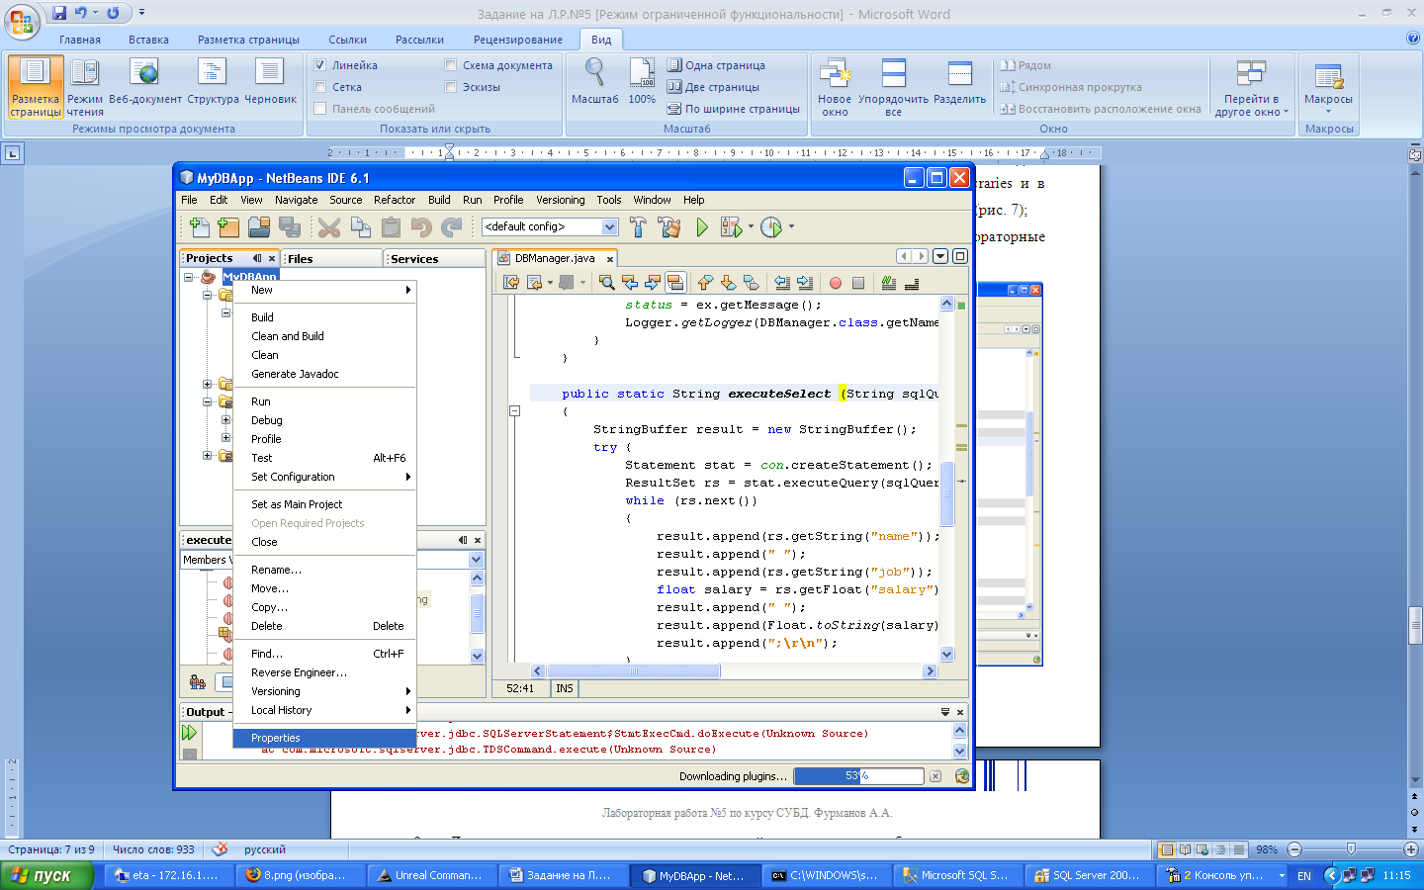
Рисунок 8 – Отображение свойств проекта.
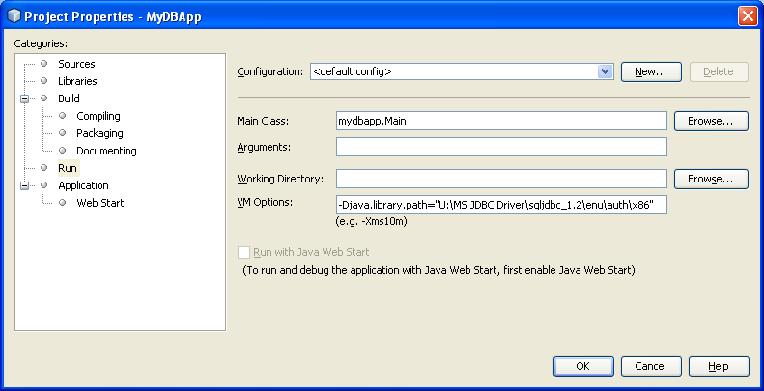
Рисунок 9 – Подключение библиотеки встроенной авторизации.

- JDBC-драйвер может работать с MSSQL Express 2005 сервером только по протоколу TCP/IP, для этого необходимо провести специальную настройку сервера БД:
  - Запустить менеджер настройки сервера MSSQL (Пуск->Программы->Microsoft SQL Server 2005->Configuration Tools-> SQL Server Configuration Manager);
  - Перейти к пункту “SQL Server 2005 Network Configuration->Protocols for SQLEXPRESS” в левой панели менеджера;
  - Выполнить двойной щелчок мыши на пункте “TCP/IP”, расположенном на правой панели менеджера;
  - На вкладке “Protocol” открывшегося диалогового окна “Свойства: TCP/IP” установить значение “Yes” для пункта “Enabled”;
  - На вкладке “IP Addresses” того же диалогового окна “Свойства: TCP/IP” в части настроек “IPAll” удалить любые значения для пункта “TCP Dynamic Ports” и установить значение “1433” для пункта “TCP Port”; нажать клавишу «ОК» внизу диалогового окна;
  - Перейти к пункту “SQL Server 2005 Services” в левой панели менеджера;
  - В правой панели менеджера нажать правой кнопкой мыши на пункте «SQL Server (SQLEXPRESS)» и в открывшемся контекстном меню выбрать пункт «Restart», для перезапуска сервера БД с новыми настройками.
Для выполнения этого пункта у Вас должны быть соответствующие пользовательские права.
- Подключим вызовы методов вышеописанного класса к методам обработчикам кнопок диалогового окна, для чего сделаем на каждой кнопке в конструкторе диалоговых окон двойной щелчок мышью и напишем вызов кода обработчика (рис. 10).
- Требуемый код может выглядеть следующим образом:
private void selectButtonActionPerformed(java.awt.event.ActionEvent evt) {
DBManager.initialize();
String sqlQuery = "SELECT * " +
"FROM empl_rec" +
"WHERE name LIKE 'd%'";
String result = DBManager.executeSelect(sqlQuery);
textBox.append(result);
textBox.append(DBManager.getStatus() + "\r\n");
}

private void updateButtonActionPerformed(java.awt.event.ActionEvent evt) {
DBManager.initialize();
String sqlQuery = "UPDATE empl_rec" +
"SET name = 'snegurochka'" +
"WHERE name = 'ded moroz'";
DBManager.executeUpdate(sqlQuery);
textBox.append(DBManager.getStatus() + "\r\n");
}

private void procedureButtonActionPerformed(java.awt.event.ActionEvent evt) {
DBManager.initialize();
String sqlQuery = "dbo.generateRandomString(15)";
DBManager.executeProc(sqlQuery);
textBox.append(DBManager.getStatus() + "\r\n");
}

private void closeButtonActionPerformed(java.awt.event.ActionEvent evt) {
System.exit(0);
}
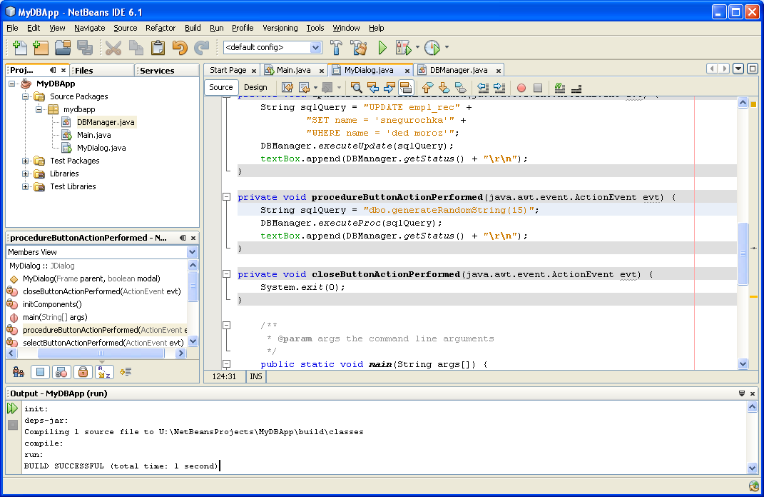
Рисунок 10 – Код методов-обработчиков нажатия кнопок.
- Окончательный внешний вид получившегося приложения представлен на рисунке 11.
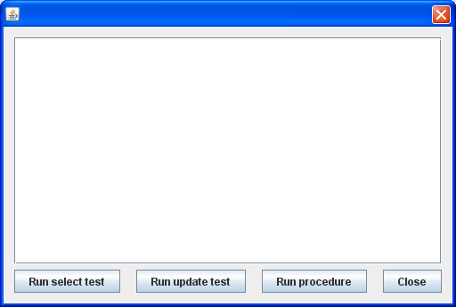
Рисунок 11 – внешний вид результирующего приложения

Приложения
JDBC-драйвер, для подключения к серверу БД MSSQL находится в каталоге с заданиями на лабораторные работы. Либо Вы можете закачать его с сайта Microsoft по адресу: http://www.microsoft.com/downloads/details.aspx?familyid=e22bc83b-32ff-4474-a44a-22b6ae2c4e17&displaylang=en .
Литература
Дополнительный материал для индивидуального ознакомления к лабораторной работе №5 находится в папке "t:\Электронная библиотека\Базы данных\MSSQL\ ".
Для просмотра документов в формате PDF необходимо установленное средство просмотра Adobe Acrobat Reader.

